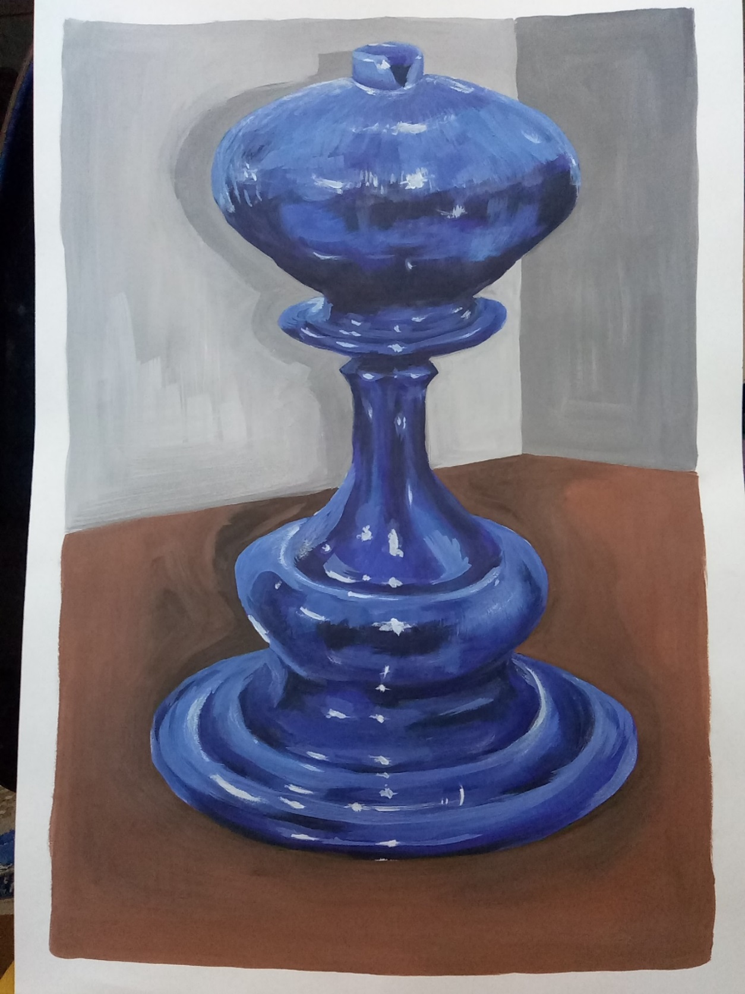
Подсвечник

Работа Жолобовой Юлии, учащейся 10 класса МОУ Кировская СОШ, Алапаевский район с. Кировское, 15 лет, по материалам Кировского школьного краеведческого музея.
Примечание к конкурсной работе: Техника - акварель.
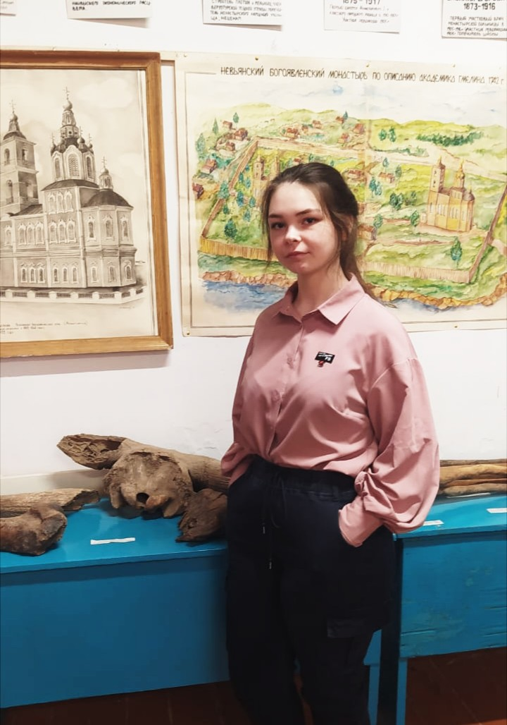

Жолобова Юлия
В школьном музее
Голова бизона

Работа Жолобовой Юлии, учащейся 10 класса МОУ Кировская СОШ, Алапаевский район с. Кировское, 15 лет, по материалам Кировского школьного краеведческого музея.
Примечание к конкурсной работе: Техника - графика.

